ĐẠI HỘI CHI BỘ TRƯỜNG TIỂU HỌC ĐÔ THỊ VIỆT HƯNG
NHIỆM KÌ 2022-2025
Thực hiện Điều lệ Đảng Cộng sản Việt Nam, Quy định số 24-QĐ/TW ngày 30/7/2021 của Ban Chấp hành Trung ương Đảng về thi hành Điều lệ Đảng; Kế hoạch số 110-KH/ĐU, ngày 02/7/2022 của Đảng ủy phường Giang Biên về tổ chức Đại hội chi bộ nhiệm kỳ 2022 – 2025, ngày 19/8/2022, chi bộ trường Tiểu học Đô Thị Việt Hưng đã long trọng tổ chức Đại hội chi bộ nhiệm kỳ 2022-2025.
Về dự và chỉ đạo đại hội có đồng chí Đặng Thúy Vân - Ủy viên thường vụ - Phó Bí thư đảng ủy – Chủ tịch UBND phường Giang Biên.
Tham dự Đại hội có đồng chí Vũ Thùy Linh - Ủy viên ban chấp hành Đảng ủy – Bí thư đoàn phường Giang Biên, các đồng chí là trưởng các tổ chức chính trị trong nhà trường, các đồng chí trong tổ cảm tình đảng và 19 đảng viên chính thức của chi bộ.
Tại Đại hội, các đại biểu đã nghe đồng chí Nguyễn Thị Hằng Nga– Bí thư chi bộ trường – Hiệu trưởng nhà trường thay mặt Ban chi ủy và Đoàn Chủ tịch trình bày báo cáo chính trị của chi bộ tổng kết việc thực hiện nghị quyết nhiệm kỳ 2020 -2022, phương hướng, nhiệm vụ nhiệm kỳ 2022–2025; báo cáo kiểm điểm của Ban chi ủy chi bộ nhiệm kì 2020-2022.

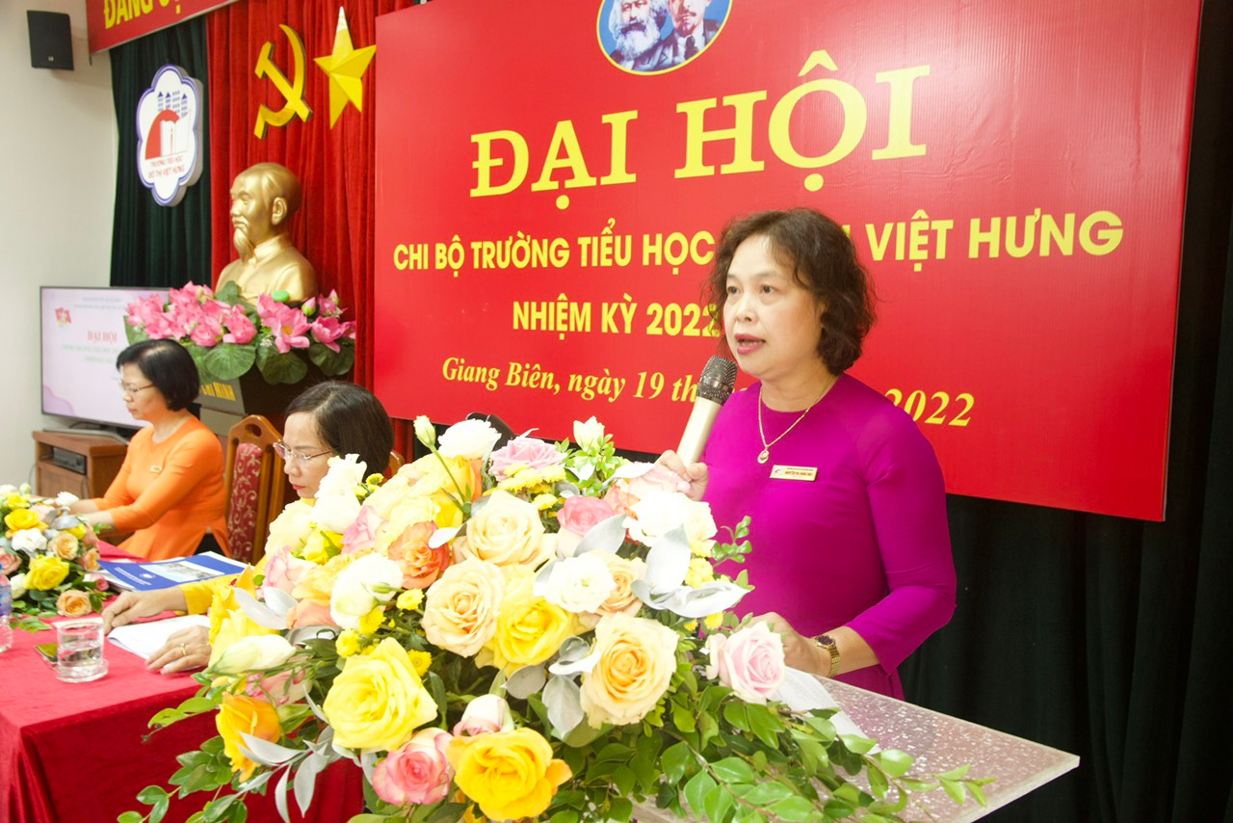
Đồng chí Nguyễn Thị Hằng Nga – BTCB nhiệm kì 2020-2022 trình bày báo cáo chính trị trước đại hội
Trong nhiệm kỳ 2020 – 2022, Chi bộ luôn nhận được sự quan tâm, chỉ đạo sát sao của Đảng ủy các cấp. Các đồng chí đảng viên trong chi bộ đã đoàn kết, chung sức, đồng lòng, thực hiện đường lối, chủ trương của Đảng, chính sách, pháp luật của Nhà nước và chỉ đạo của Đảng ủy cấp trên, đảm bảo hoàn thành xuất sắc nhiệm vụ được giao.
Đội ngũ đảng viên trong Chi bộ có năng lực, trình độ chuyên môn vững vàng, phẩm chất đạo đức tốt, trách nhiệm, nhiệt tình với công việc được giao, có tinh thần đoàn kết cùng giúp đỡ nhau phát triển.
Chi bộ không có đảng viên có biểu hiện suy thoái về tư tưởng chính trị đạo đức, lối sống, “tự diễn biến”, “tự chuyển hóa”.
Đợt sinh hoạt chính trị trong Đảng theo tinh thần NQTW 4 (khóa XIII) với chủ đề “Tự soi, tự sửa” tới cán bộ, đảng viên trong nhà trường được thực hiện nghiêm túc, hiệu quả, tạo sự chuyển biến sâu sắc về nhận thức, hành động của cấp ủy, cán bộ, đảng viên trong thực hiện Kết luận, Quy định của Hội nghị Trung ương 4 (khóa XIII), gắn với việc “Học tập và làm theo tư tưởng, đạo đức, phong cách Hồ Chí Minh”, góp phần xây dựng, chỉnh đốn Đảng và hệ thống chính trị trong sạch, vững mạnh; nâng cao chất lượng đội ngũ cán bộ, đảng viên. 100% CB, GV, NV đều đăng kí các nội dung thực hiện học tập và làm theo tư tưởng, đạo đức, phong cách Hồ Chí Minh gắn với việc làm cụ thể và thực hiện tốt các nội dung đăng kí.
Chi bộ đã hoàn thành tốt các chỉ tiêu đề ra trong Nghị quyết Đại hội chi bộ nhiệm kì 2020 – 2022. Kết quả:
Chi bộ 2 năm liền được đánh giá Hoàn thành Xuất sắc nhiệm vụ. Trường 2 năm liên tục được công nhận Tập thể lao động Xuất sắc, được UBND Thành phố Hà Nội, Bộ Giáo dục Đào tạo tặng Bằng khen. Các đoàn thể nhà trường hoàn thành tốt nhiệm vụ.
Tại đại hội, các đồng chí đảng viên đã trình bày 03 báo cáo tham luận để đóng góp cho dự thảo báo cáo chính trị nhiệm kì 2022-2025.
Về nhiệm vụ trong nhiệm kì tới, đại hội cũng nêu rõ mục tiêu tổng quát đó là:
“ Tiếp tục đổi mới công tác lãnh đạo, chỉ đạo; nâng cao năng lực, sức chiến đấu của toàn chi bộ và đảng viên. Phát huy dân chủ và tinh thần đoàn kết, chủ động, sáng tạo; phát huy nguồn lực; tiếp tục lãnh đạo đơn vị đổi mới căn bản, toàn diện giáo dục. Xây dựng môi trường văn hóa, nâng cao đời sông vật chất và tinh thần cho đảng viên, CBGVNV nhà trường”, đại hội cũng đề ra các chỉ tiêu cụ thể trong công tác dạy và học, trong công tác xây dựng đảng và các công tác khác cùng với các biện pháp để thực hiện các nhiệm vụ và chỉ tiêu đó.
Đại hội đã được nghe ý kiến phát biểu chỉ của đồng chí Đặng Thúy Vân - Ủy viên thường vụ - Phó bí thư đảng ủy – Chủ tịch UBND phường Giang Biên. Đồng chí đã đánh giá cao nội dung báo cáo của Chi bộ trình bày tại Đại hội, biểu dương các thành tích, kết quả đạt được trong nhiệm kỳ 2020 -2022 của chi bộ nhà trường, công tác chuẩn bị Đại hội, xây dựng dự thảo báo cáo chính trị và báo cáo của cấp ủy toàn diện, sát thực tế, đồng chí cũng đánh giá cáo các ý kiến tham luận tại Đại hội . Nội dung các tham luận đã thể hiện rõ vai trò, trách nhiệm, tinh thần đoàn kết, thống nhất, tất cả đồng sức, đồng lòng vì mục tiêu chung xây dựng Chi bộ vững mạnh, hoàn thành tốt các nhiệm vụ chuyên môn của nhà trường. Đồng chí cũng khẳng định:
“ Mặc dù trong nhiệm kì 2020-2022, đại dịch Covid đã ảnh hưởng đến toàn xã hội nói chung và giáo dục nói riêng nhưng với sự chỉ đạo, lãnh đạo của chi bộ, sự cố gắng và đồng lòng của đội ngũ, nhà trường đã đạt thành tích xuất sắc đóng góp chung và thành tích của Quận Long Biên và của phường Giang Biên”.
Đại hội chi bộ trường Tiểu học Đô Thị Việt Hưng đã bầu chi ủy nhiệm kỳ 2022 – 2025 và bí thư, phó bí thư chi bộ. Đồng chí Nguyễn Thị Hằng Nga được bầu là bí thư chi bộ, đồng chí Ngô Thị Thu Ánh được bầu là phó bí thư chi bộ với tỉ lệ số phiếu đạt100%.
Đại hội giao Ban Chấp hành Chi bộ nhiệm kỳ 2022 - 2025 căn cứ kết quả thảo luận những vấn đề cơ bản của Báo cáo chính trị, ý kiến đóng góp của các đảng viên, ý kiến chỉ đạo của lãnh đạo Đảng uỷ phường Giang Biên để bổ sung, hoàn chỉnh văn kiện chính thức của Đại hội, cụ thể hóa thành chương trình, kế hoạch hành động và tổ chức lãnh đạo thực hiện.
Phát biểu bế mạc Đại hội, đồng chí bí thư chi bộ Nguyễn Thị Hằng Nga đã cảm ơn ý kiến chỉ đạo quý báu của lãnh đạo Đảng ủy cấp trên, đồng thời thay mặt tập thể đảng viên của chi bộ nhà trường khẳng định sẽ quyết tâm phát huy tốt tinh thần đoàn kết, sáng tạo, hoàn thành thắng lợi Nghị quyết của Đại hội chi bộ nhiệm kỳ 2022 – 2025 đã đề ra.
Tác giả: Nguyễn Thị Hoa

Một số hình ảnh của Đại hội

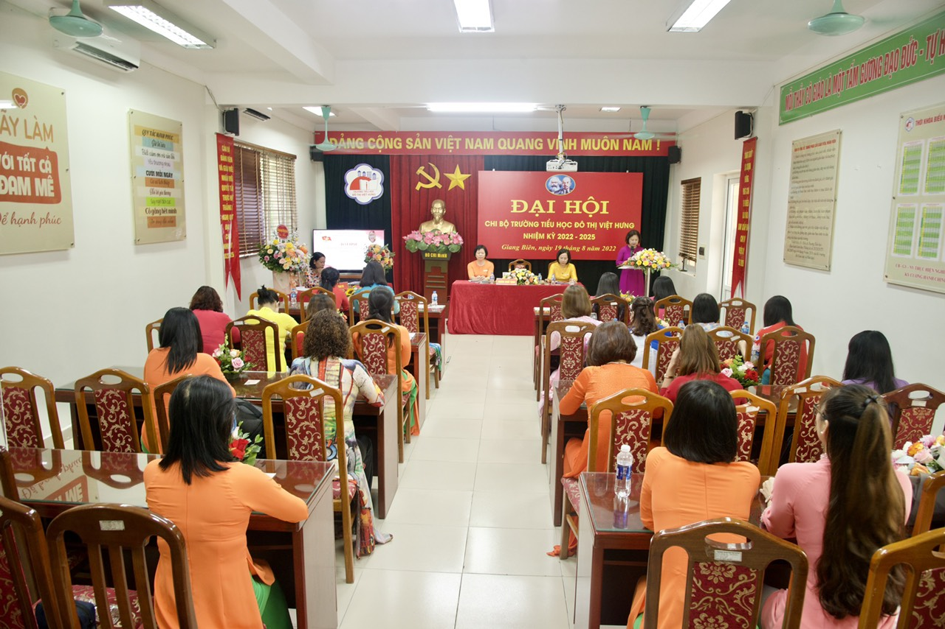
Toàn cảnh Đại hội Chi bộ trường Tiểu học Đô Thị Việt Hưng nhiệm kỳ 2022-2025
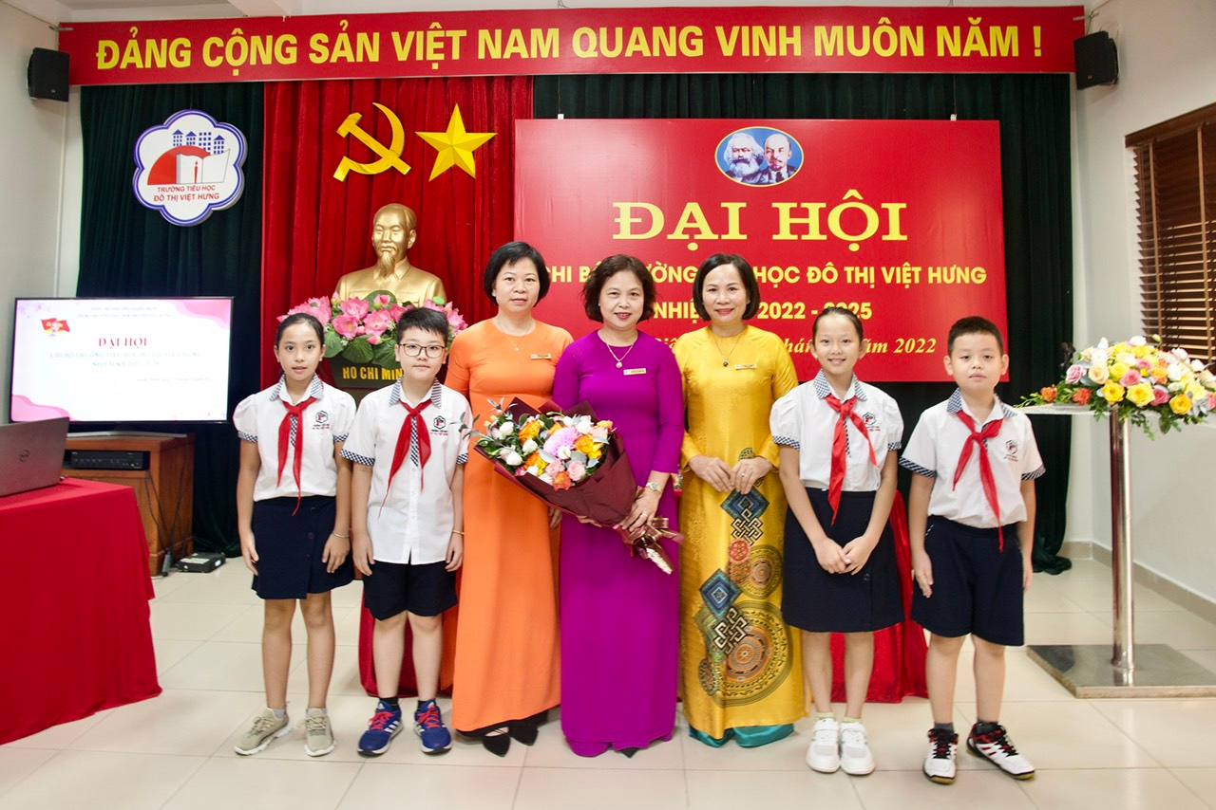
Các em học sinh đến chúc mừng đại hội
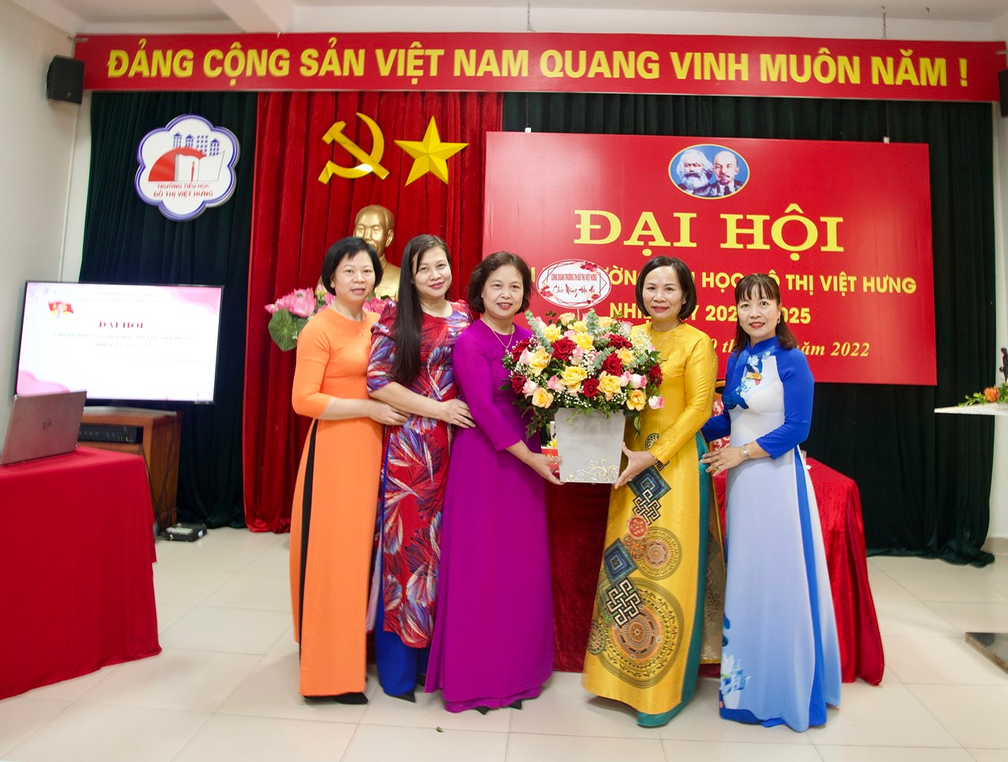
Đại diện Công đoàn chúc mừng đại hội
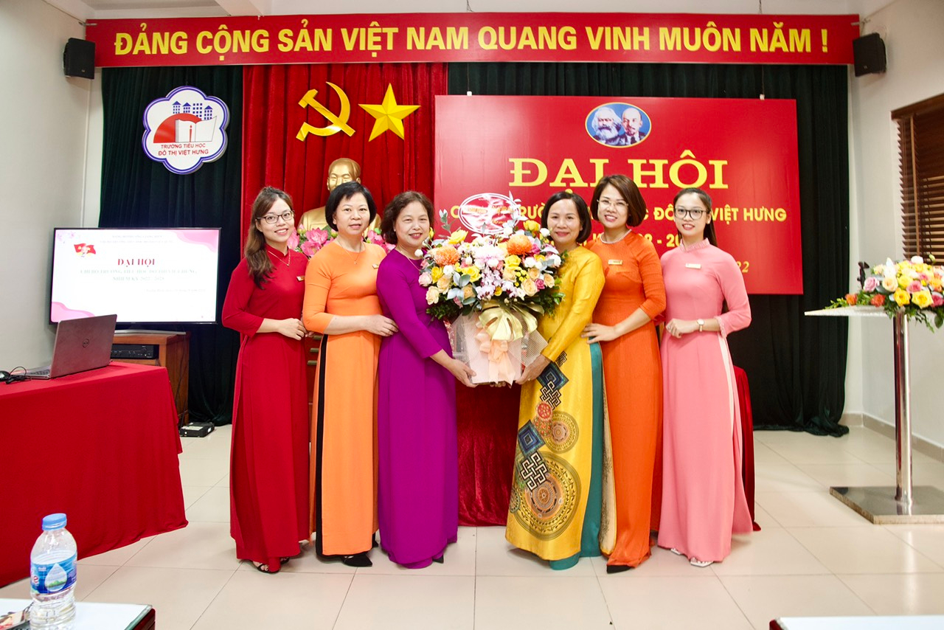
Đoàn viên chi đoàn chúc mừng đại hội
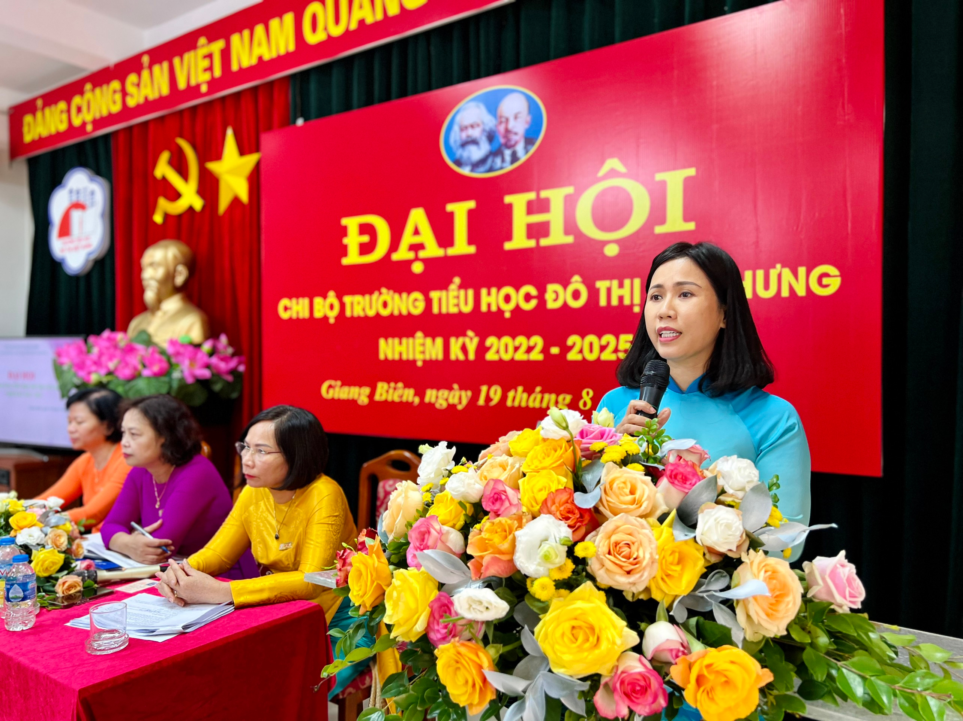
Đồng chí Đặng Thúy vân – UVTV đảng ủy – Chủ tịch UBND phường Giang Biên phát biểu chỉ đạo đại hội
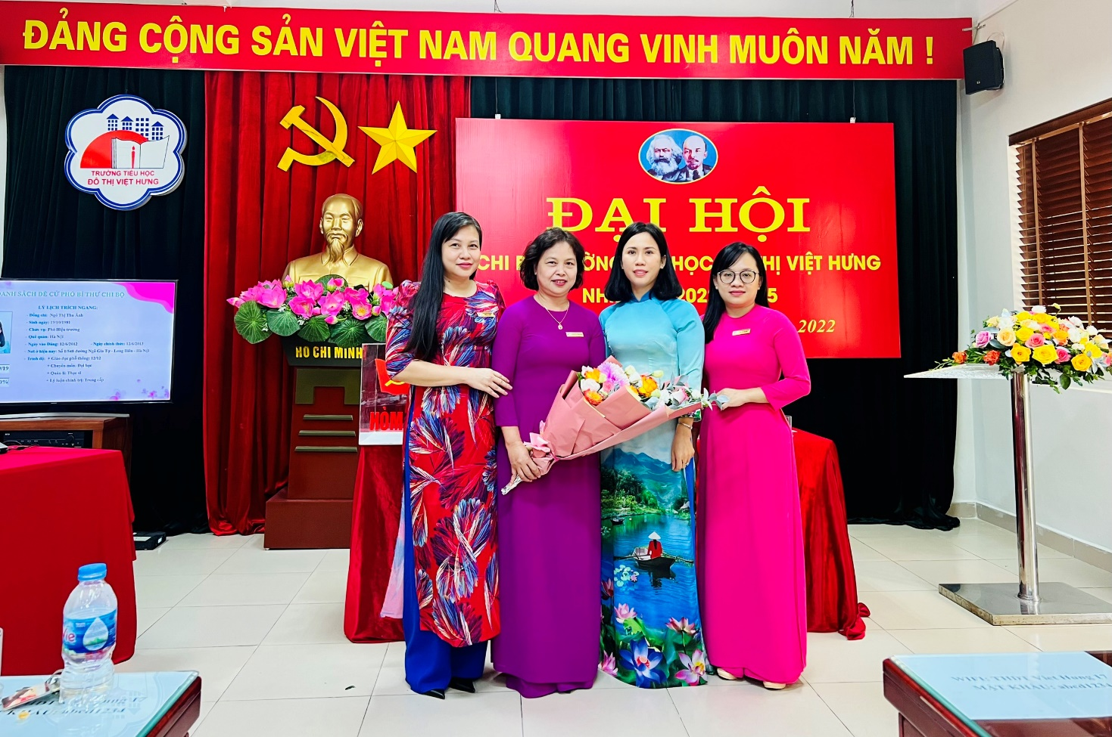
Đồng chí Đặng Thúy Vân - UVTV- Phó Bí thư Đảng ủy – Chủ tịch Ủy ban Nhân dân phường Giang Biên tặng hoa chúc mừng các đ/c Cấp ủy Chi bộ trường Tiểu học Đô Thị Việt Hưng nhiệm kỳ 2022-2025

